**SICSA-1341** Pruebas Modulo Usuarios – PAUA

1. Información General

Proyecto: Plataforma de Auditorías y PAUA

Módulo: Usuarios

Pruebas realizadas en: Auditorías y PAUA

Acciones evaluadas: Alta, Modificación y Eliminación de usuarios

Fecha de ejecución: [04/02/2025]

2. Descripción de las Pruebas

Se realizaron pruebas para validar el proceso de solicitud y gestión de usuarios entre las plataformas Auditorías y PAUA. Se evaluaron las siguientes acciones:

Auditorías: Creación, modificación y eliminación de usuarios.

PAUA: Aceptación o rechazo de solicitudes de alta, modificación y baja de usuarios.

Se verificó que los cambios realizados en Auditorías se reflejen correctamente en PAUA y que las solicitudes sean procesadas según la acción correspondiente.

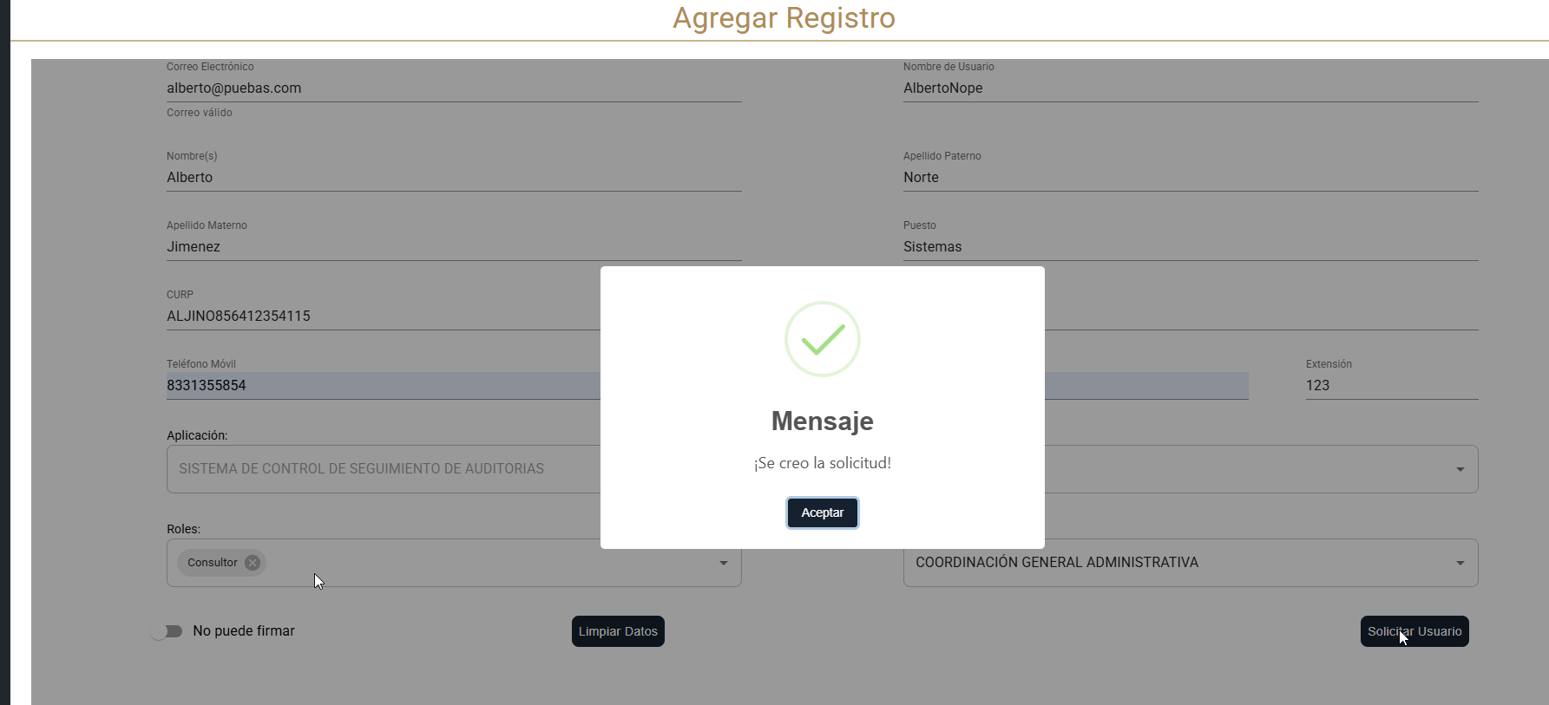

**SICSA-1350** Reporte de casos de Pruebas

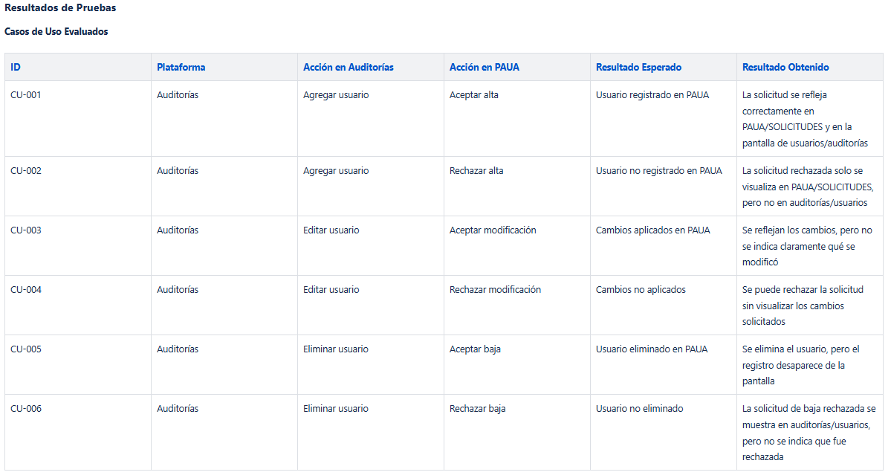

**SICSA-1351** Observaciones Generales Auditorias / Usuarios - PAUA

**Observaciones**

Al completar una acción en el módulo de Usuarios (Alta, Modificación y Eliminación) dentro de Auditorías, la pantalla no redirige automáticamente a la pantalla principal de usuarios, permaneciendo en la misma vista.

Las alertas generadas por las distintas acciones no tienen un formato unificado, lo que afecta la consistencia visual y la experiencia del usuario.

Al utilizar la opción "Limpiar datos" en una solicitud, dos campos permanecen sin borrar, lo que puede generar errores o confusión en el llenado del formulario.

**SICSA-1352** Recomendaciones Modulo Usuarios – Auditorias

Recomendaciones

Implementar una redirección automática a la pantalla principal de usuarios tras completar una acción.

Unificar el formato de las alertas para mejorar la coherencia visual y la comprensión del usuario.

Corregir la funcionalidad de "Limpiar datos" para asegurar que todos los campos sean reseteados correctamente.

Se identificaron mejoras necesarias en la gestión de usuarios entre Auditorías y PAUA, principalmente en la visualización de solicitudes rechazadas, la consistencia en las alertas y la experiencia de navegación dentro del módulo de usuarios. Se recomienda aplicar las correcciones señaladas para optimizar el flujo de trabajo y la usabilidad del sistema.

**SICSA-1353** Generar Reporte de Evidencias en Mantis BT

Se identificaron mejoras necesarias en la gestión de usuarios entre Auditorías y PAUA, principalmente en la visualización de solicitudes rechazadas, la consistencia en las alertas y la experiencia de navegación dentro del módulo de usuarios. Se recomienda aplicar las correcciones señaladas para optimizar el flujo de trabajo y la usabilidad del sistema.

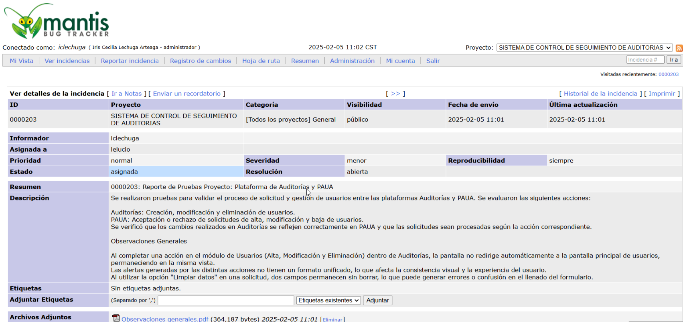

**SICSA-1354** Matriz de Pruebas Auditorias – Usuarios

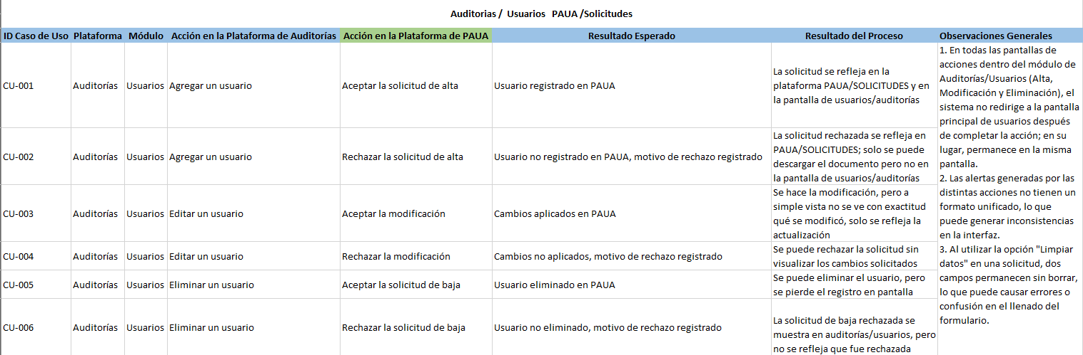

**SICSA-1376** Revisar Funcionalidad evaluada: Gestión de Solicitudes de Usuarios / Modulo de Usuarios

Información General

·         Proyecto: Plataforma de Auditorías y PAUA

·         Módulo: Usuarios

·         Funcionalidad evaluada: Gestión de solicitudes de usuarios

·         Fecha de ejecución: 11-02-2025

·         Responsable: Iris Lechuga

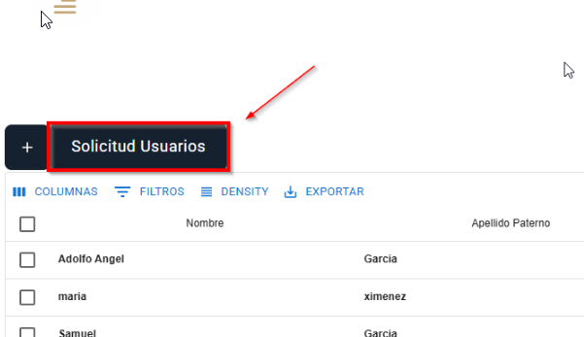

**SICSA-1377** Descripción de la prueba (Botón de Solicitud de Usuarios)

1. Descripción de la Prueba

Se valida la nueva funcionalidad implementada en el módulo de Usuarios, la cual permite visualizar las solicitudes rechazadas mediante un botón agregado en la pantalla principal de usuarios llamado "Solicitud de Usuarios".

Al dar clic en este botón, el sistema redirige a una pantalla donde se muestran los siguientes datos:

* Nombre del usuario
* Tipo de solicitud (Alta, Modificación, Eliminación)
* Estatus (Aceptado, Rechazado)
* Solicitante (Usuario que realiza la solicitud)

Las pruebas se centran en verificar que la funcionalidad cumpla con los requerimientos establecidos y que las solicitudes rechazadas sean accesibles desde la interfaz sin depender de la base de datos.

**SICSA-1378** Casos de Uso Botón de Solicitud de Usuarios

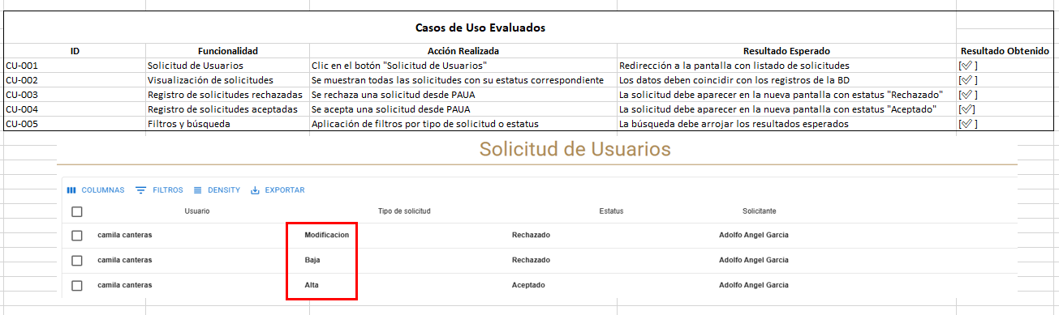

Descripción

Principio del formulario

· Se implementó correctamente el botón "Solicitud de Usuarios" en la pantalla principal.

· Se verificará que todas las solicitudes rechazadas sean visibles en la nueva pantalla sin depender de consultas a la base de datos.

**SICSA-1380** Recomendaciones Usuarios

Agregar acentos en la modificación

Ajustar botón “Solicitud Usuarios”

El nombre actual "Solicitud Usuarios" no es claro del todo. Algunas opciones más precisas:

"Solicitudes de Usuarios" (indica que verás varias solicitudes)

**SICSA-1384** Revisar Filtros del Apartado de Administración de Auditorías

Descripción:

Se realizó una validación de la funcionalidad de los filtros en el módulo Auditorías para verificar su correcto funcionamiento. Se identificaron inconsistencias y áreas de mejora, detalladas en los hallazgos.

Objetivo:

Garantizar que los filtros del módulo **Auditorías** funcionen correctamente, devolviendo los resultados esperados y proporcionando mensajes de error adecuados cuando se ingresen datos no válidos.

Garantizar que los filtros del módulo **Auditorías** funcionen correctamente, devolviendo los resultados esperados y proporcionando mensajes de error adecuados cuando se ingresen datos no válidos.Garantizar que los filtros del módulo Auditorías funcionen correctamente, devolviendo los resultados esperados y proporcionando mensajes de error adecuados cuando se ingresen datos no válidos. "Ver Solicitudes de Usuarios" (más descriptivo)Final del formulario

**SICSA-1386** Matriz de Pruebas Filtros Administración Auditorias

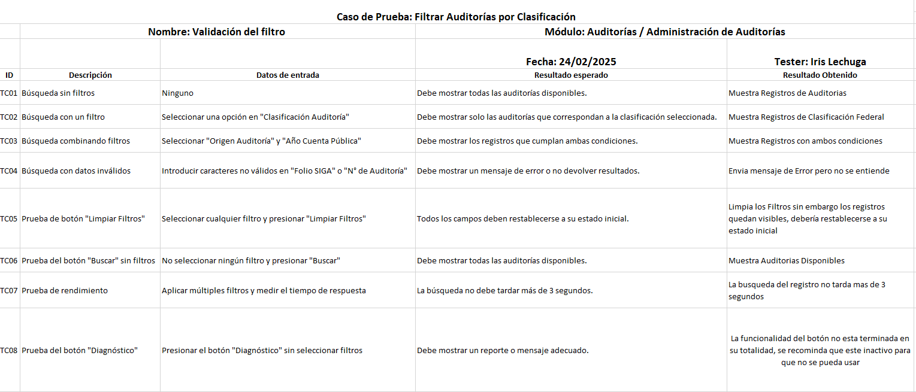

**SICSA-1387** Reporte de Incidencias

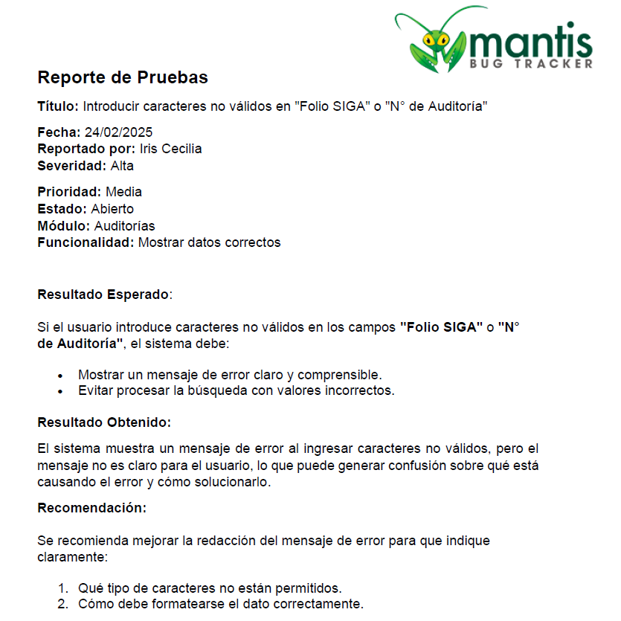

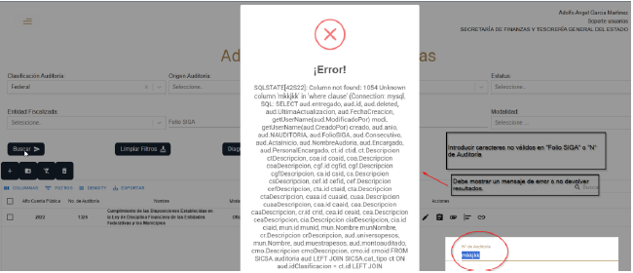

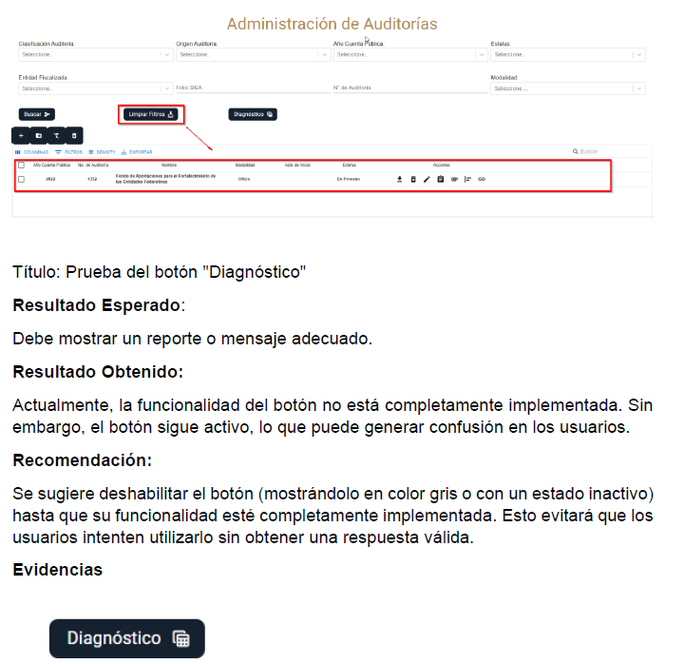

**SICSA-1388** Generar Reporte de Incidencias en Mantis BT

